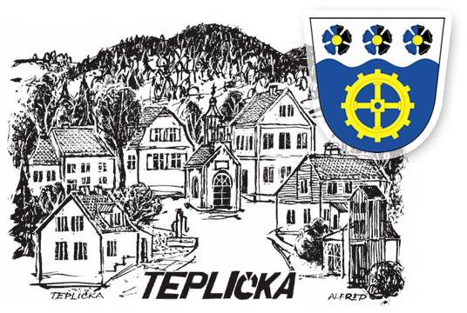
OBECNÍ ZPRAVODAJ
2. ROČNÍK T e p l i č s k é h o čtvrtletníku
2. čtvrtletí

vydává OBEC Teplička, Teplička č.p. 40, 364 64 Bečov nad Teplou, IČO 00573299, obecteplicka@gmail.com,
zatím zpracovává - „ZATÍM“ starostka

*** ZPRÁVY Z OBCE ***

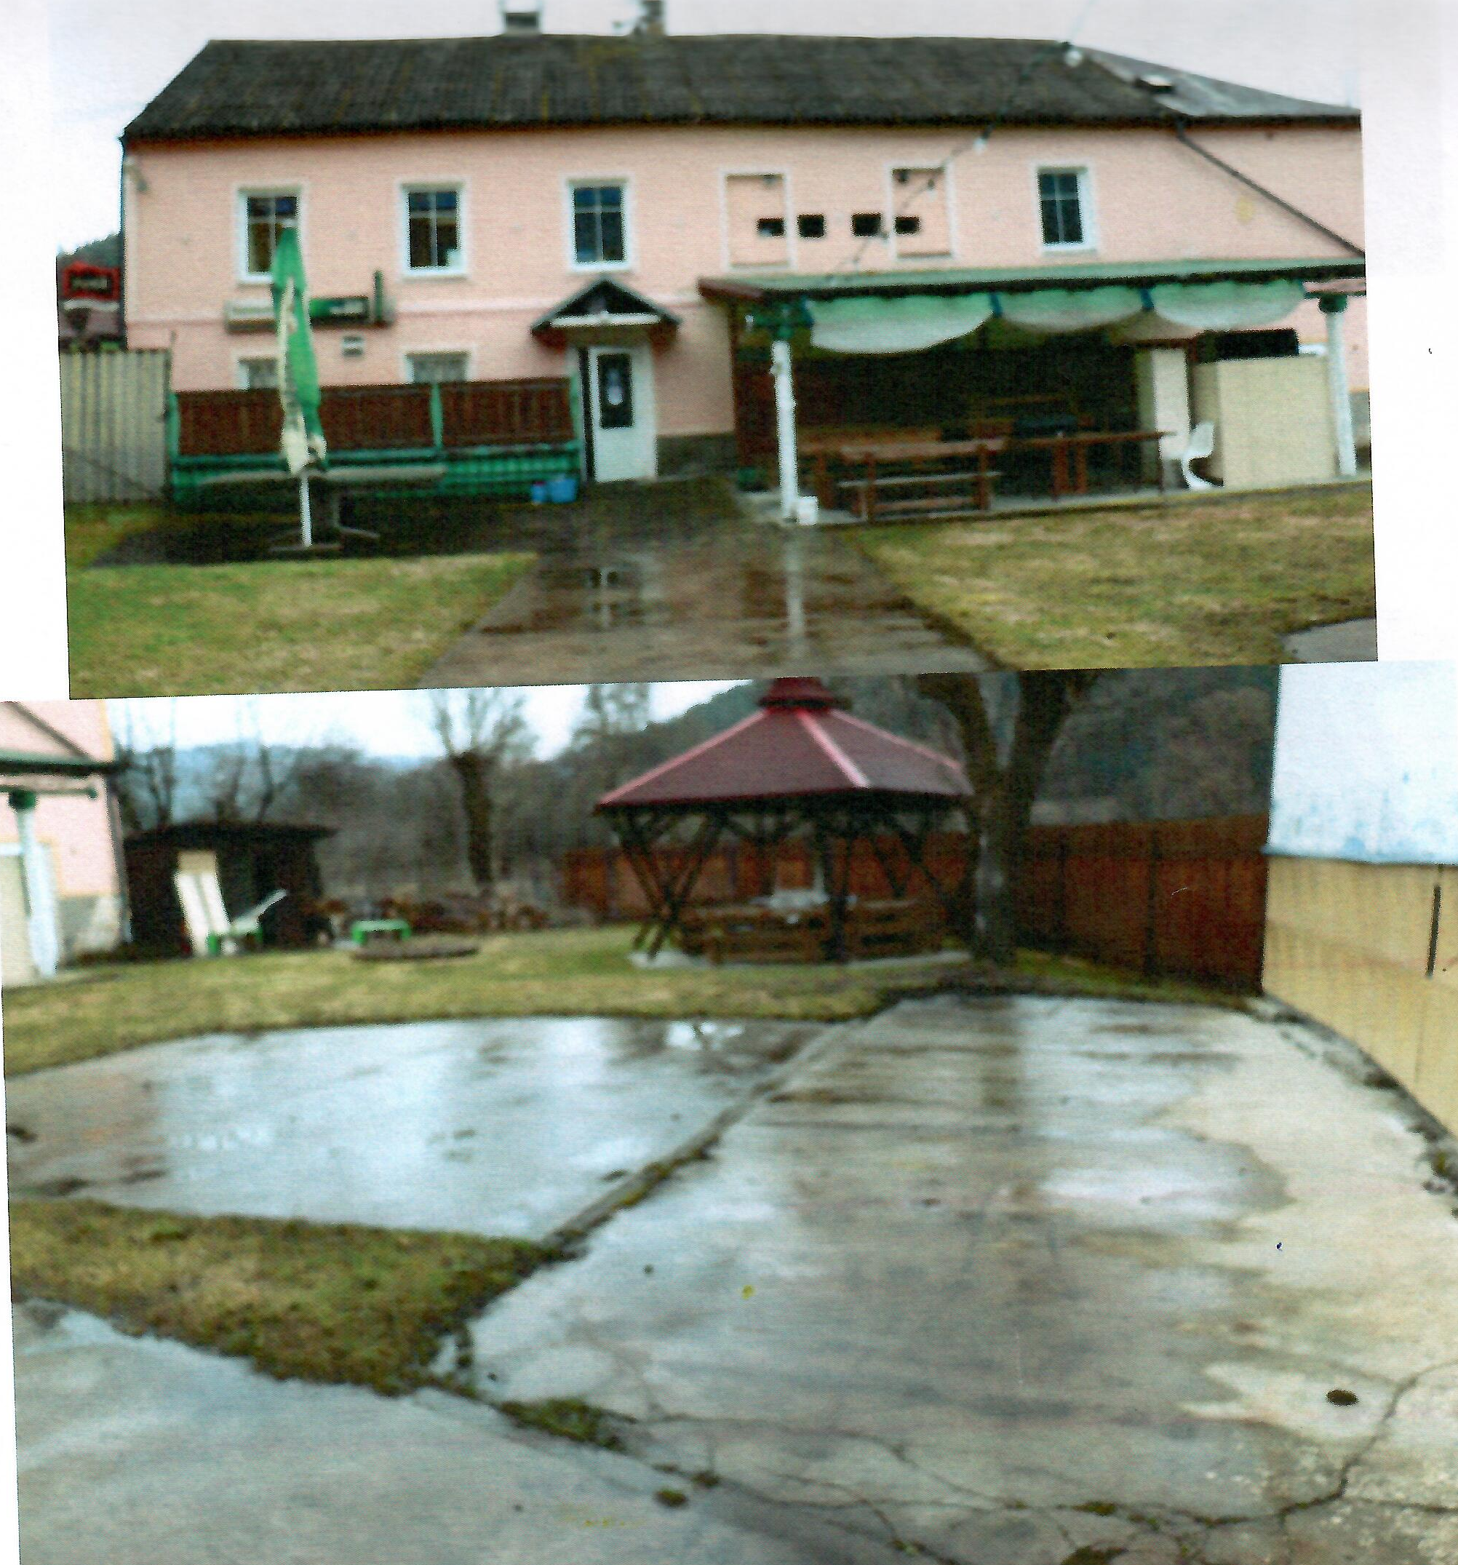
* veřejná zakázka na opravu areálu letního kina č. 1/2022
byla zadána a vlastně rozdělena na tři fáze,
a) oprava promítací plochy
b) oprava betonových ploch
c) pořízení mobiliáře …....a to tak, aby korespondovala s poskytnutou dotací.
Veškeré práce proběhnou ještě před letní slavností. Tedy doufejme :)


* veřejná zakázka na opravu místních komunikací č. 2/2022 - p.p.č. 932 s návaznou částí 61/8 a p.p.č. 933/2 s návaznou částí p.p.č. 160/11 – byla zadána. Jedná se o veřejnou zakázku na opravu komunikace, a to včetně propustku u hlavní silnice a dalšího odvodnění v horních částech komunikace (svodnice), když panelové úseky budou z velké části zachovány. Opravy proběhnou v letních měsících a nejzazší lhůta pro dokončení je stanovena na 20.9.2022 tak, aby stávající zastupitelstvo stihlo vyhotovit a odeslat vyúčtování dotace.
Prosím vlastníky přilehlých nemovitostí o trpělivost – o průběhu prací budete vždy informováni a pokud máte nějaké připomínky, požadavky či náměty k této zakázce – můžete je sdělit už nyní.

*** KULTURNÍ AKCE ***

* 30.7. - SOBOTA – tradičně LETNÍ SLAVNOST …. pokud budete mít náladu – přijďte mezi nás –
k poslechu i tanci bude hrát kapela „Sympaťáci“, kterou jste již mohli na letní slavnosti v minulosti slyšet. Připravena bude samozřejmě i bohatá tombola. Vstupné bude tentokrát dobrovolné. ….. i když za případné příspěvky obdržíte SLOSOVATELNOU „vstupenku“
Zajištěn bude i catering.
+ rozloučení stávajícího zastupitelstva s občany :)

* 27.8. - SOBOTA – tradičně UKONČENÍ SEZÓNY – rožnění selátka. Částečně v mé „režii“ - dejme tomu ----- na rozloučenou.
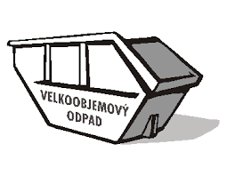
* VELKOOBJEM –v pátek 15.7.2022 bude přistaven (do konce týdne) v obci na obvyklém místě „velkoobjemový“ kontejner. Termín jeho přistavení, i když byl svozovou firmou již potvrzen, bude ještě upřesněn na nástěnce u dětského hřiště.

*** PŘÍSPĚVKY ***

* našim trošičku „dříve narozeným“ občanům přejeme dodatečně –

HODNĚ ZDRAVÍČKA A POHODY
18.4. paní Eva Kundrátová, 23.6. paní Ludmila Smolová (naše nejstarší občanka)

a protože další vydání zpravodaje by bylo až koncem září, a to již v zastupitelstvu nebudu, dovolte, abych popřála totéž již nyní - tedy předem - i narozeným v měsících 7,8,9:
2.7. pan Petr Michel, 16.7. paní Eva Sekerová, 14.8. paní Magdaléna Josefiková a pan Josef Plešovský,
21.8. pan Zdenek Lidický, 6.9. pan Petr Kyliánek a dne 20.9. pan Pavel Douša

*** OBECNĚ ***

* STAVEBNÍ ÚPRAVY u nádraží – majitelka pozemků nad nádražím již delší dobu provádí stavební práce, resp. úpravu terénu. Při budování příjezdové cesty z obecní komunikace na její pozemky docházelo k znečištění komunikace a tedy i ztížení chůze v tomto úseku, ač tato přislíbila pravidelný úklid, bohužel toto nebylo dodrženo. S majitelkou byla tato situace stále řešena a urgován úklid komunikace. Děkuji občanům za trpělivost :)

*** VÝZVY ***
* fotoKRONIKA obce???? fotek moc není …………………. ale vše bylo již řečeno - tedy bez komentáře :(

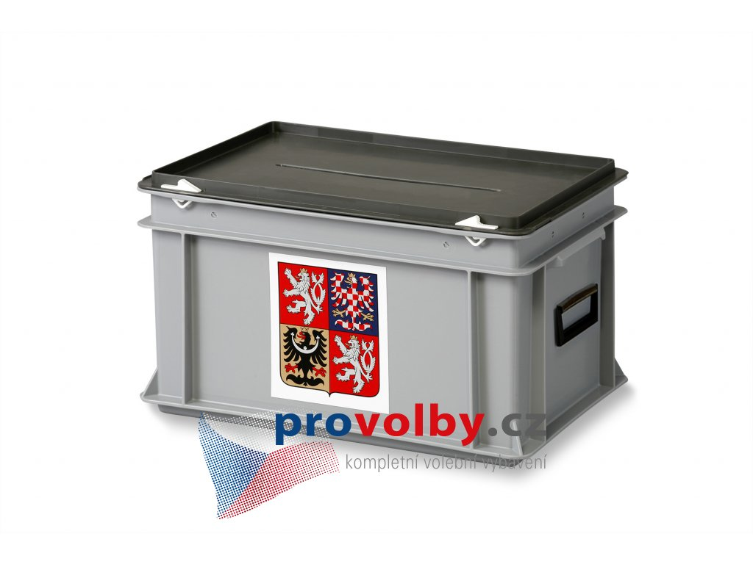
* KOMUNÁLNÍ VOLBY - nemusím jistě připomínat, že 23. a 24.9. proběhnou komunální volby do zastupitelstva obce. (tedy včetně voleb do Senátu parlamentu ČR)

Novým kandidátům sděluji, že KONEC LHŮTY PRO PODÁNÍ KANDIDÁTNÍCH LISTIN příslušnému registračnímu úřadu je 19.7.2022 (úterý) do 16-ti hodin.
Bližší informace jsou zveřejněny již nyní na nástěnce před OÚ a budou dále aktualizovány.

SLOVO STAROSTKY:

Ráda bych předešla různým dotazům, dohadům a spekulacím, proto zde oznamuji své pevné rozhodnutí již NEKANDIDOVAT DO ZASTUPITELSTVA OBCE TEPLIČKA v řádných volbách - v září 2022
Dovolte mi, prosím, pár slov. Samozřejmě je číst nemusíte
Práce starostky není jen to, co vidíte kolem sebe nebo slyšíte na zasedání zastupitelstva. Není to jen sekání zeleně a úklid kolem obecního úřadu a jeho přilehlého areálu, nebo snad jen posezení na OÚ pár hodin v týdnu, což si zřejmě pár lidí myslí. A vyvracet jim to rozhodně nehodlám. A pokud vím …. není to rozhodování jen starosty „O VŠEM“ - o většině záležitostech rozhoduje „pětičlenné zastupitelstvo“. Je to však nikdy nekončící, nepřetržitá pohotovost a zodpovědnost, papírování a hodiny u počítače a neustálé studování metodik a „čehosi“ především starostkou.
Byla to radost, ale také povětšinou stres. Dochází mi síly na komunikaci, naslouchání, mediace a řízení či hledání kompromisu. Vše se dělo - a do září ještě bude dít - pod tlakem toho, že je člověk ke všemu ještě neustále hodnocen ostatními lidmi, kteří mohou mít…. a mají zcela legitimně rozdílný názor. Je to hlavně taková práce, která není vidět, ale o to víc je potřebná nebo spíše nutná a hlavně vyčerpávající, a to i v tak malé vesničce, jako je ta naše. Ve funkci, jak víte, jsem strávila dlouhých 12 let. Začátky v roce 2010 nebyly jednoduché, přesto díky tehdy ještě soudržnosti většiny zde žijících, ale i chatařů, se z počátku zvládalo vše sice s vypětím sil, ale celkem hladce a hlavně s nadšením.
Musím ještě jednou poděkovat všem voličům za jejich podporu, protože to byla jejich důvěra, jejich hlasy, které mě do funkce posadily. Vážím si toho, ale po zralé úvaze jsem se rozhodla dále nekandidovat a věřím, že Vy - voliči pochopíte mé rozhodnutí. Rozhodně to není útěk od rozdělané práce, protože tato práce NIKDY nekončí, ale spíše nutný a pouhý pud sebezáchovy. Po veškerém stresu, který tuto dlouhou cestu provázel, jsem „konečně“ přehodnotila priority. Ač nejsem „rodačkou“, jen pouhou „náplavou“, po celou dobu mého setrvání ve funkci jsem věnovala značné osobní úsilí a snahu vykonávat funkci „ne pro Vaši – ale pro NAŠÍ“ obec, zodpovědně. Dnes však celková situace v obci dospěla do stádia, ve kterém již odhodlání a snaha nestačí, a já již nechci plýtvat energií (které ubývá) pro „NICOTU“. V současné chvíli cítím, že má přítomnost v zastupitelstvu již není přínosem pro obec, ani pro můj osobní život. V této nelehké době a ve chvíli, kdy se objeví stres, ztráta někoho blízkého, pracovní či zdravotní problémy, si člověk teprve uvědomí sílu slov „ZDRAVÍ A OSOBNÍ POHODY“ a já si to KONEČNĚ uvědomila.
Na závěr bych ráda poděkovala všem mým příznivcům za podporu, ať už z řad trvale žijících nebo snad i chatařů, ale i mým oponentům, kteří mi dali nemalou osobní zkušenost v poznání mezilidských vztahů a slušného chování.
Poděkovat chci ale – a to z celého srdce - i našim úžasným dětem, ze kterých už se vlastně převážně staly také voliči:
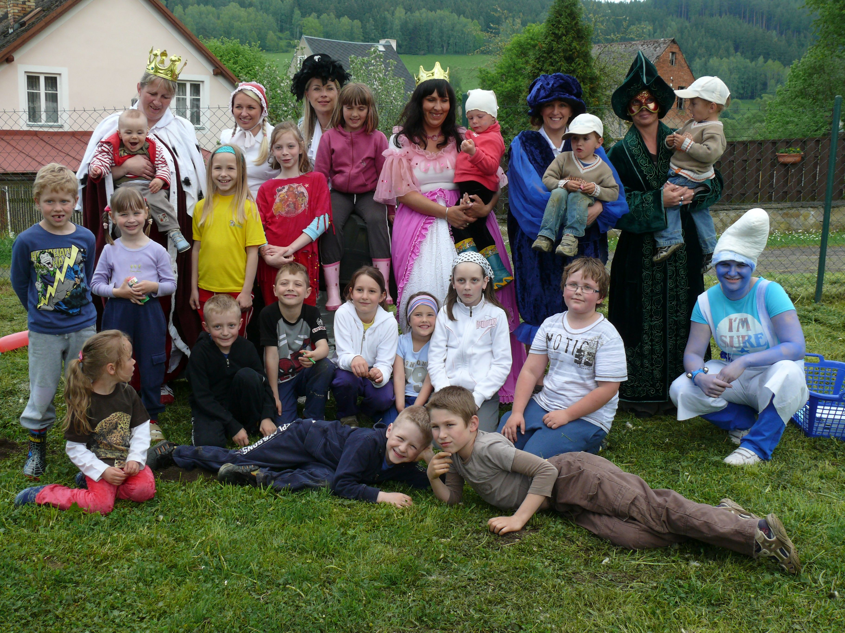
*Děkuji Vám za sílu, kterou jste mi při našich společných chvílích dávaly na zvládnutí těch negativních „dospěláckých“ povinností.
*Děkuji Vám za Vaše úsměvy a - snad i pro Vás - pěkné časy

Novému zastupitelstvu přeji hodně štěstí a sil, pevné nervy a žádný stres. Věřím, že od občanů naší vesničky dostanou velkou podporu, neboť dozajista budou naší obci přínosem.

DĚKUJI VÁM za pozornost a protože je toto vydání zpravodaje – mým posledních slovem k Vám,
Přeji Vám všem dobré žití v naší malebné vesničce

a krásné prožití nejen LETNÍCH DNÍ
Hana Bartošová – zatím ještě Vaše starostka

„Nejvíce zbytečných starostí mi v životě odebralo uvědomění, že nemusím bránit ani vysvětlovat jakékoli své rozhodnutí před druhými. Protože je to můj život. „ --- Jan Tříska

